ISTRUZIONI PER L’ANALISI DEL DECADIMENTO DEL MUONE
By Dr. Francesco Noferini (noferini@bo.infn.it)

Come usare ROOT per analisi interattive

Introduzione
Per aprire e analizzare in modo interattivo un file scritto con ROOT (sotto Windows) occorre che ROOT sia installato. In windows è sufficiente un doppio click su un file .root per aprire un Browser del file.
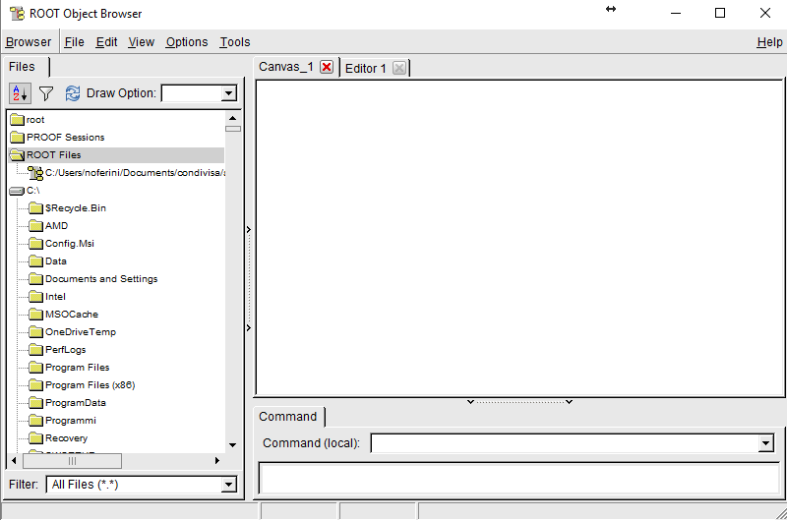
Il file selezionato comparirà nella directory “ROOT Files”. Con un doppio click si può navigare all’interno del contenuto del file.
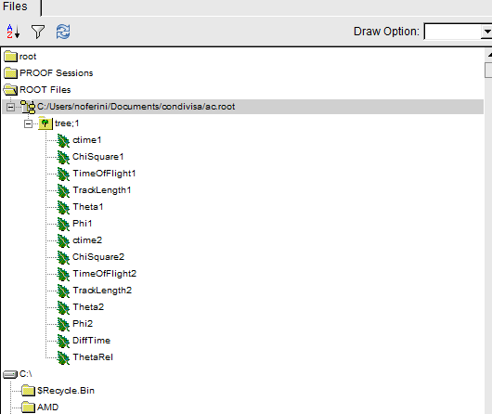
La struttura tipica di ROOT si chiama tree (albero) ed è formata da delle variabili (ogni evento contiene un valore per ogni variabile). E’ simile ad un foglio di lavoro in cui le variabili rappresentano le colonne e ogni evento corrisponde ad una riga. Anche se i valori numerici delle “righe” non sono mostrati è possibile processarli per avere dei grafici.
Con un doppio click su una variabile viene creato in automatico un istogramma riempito con i valori di quella variabile su tutti gli eventi.
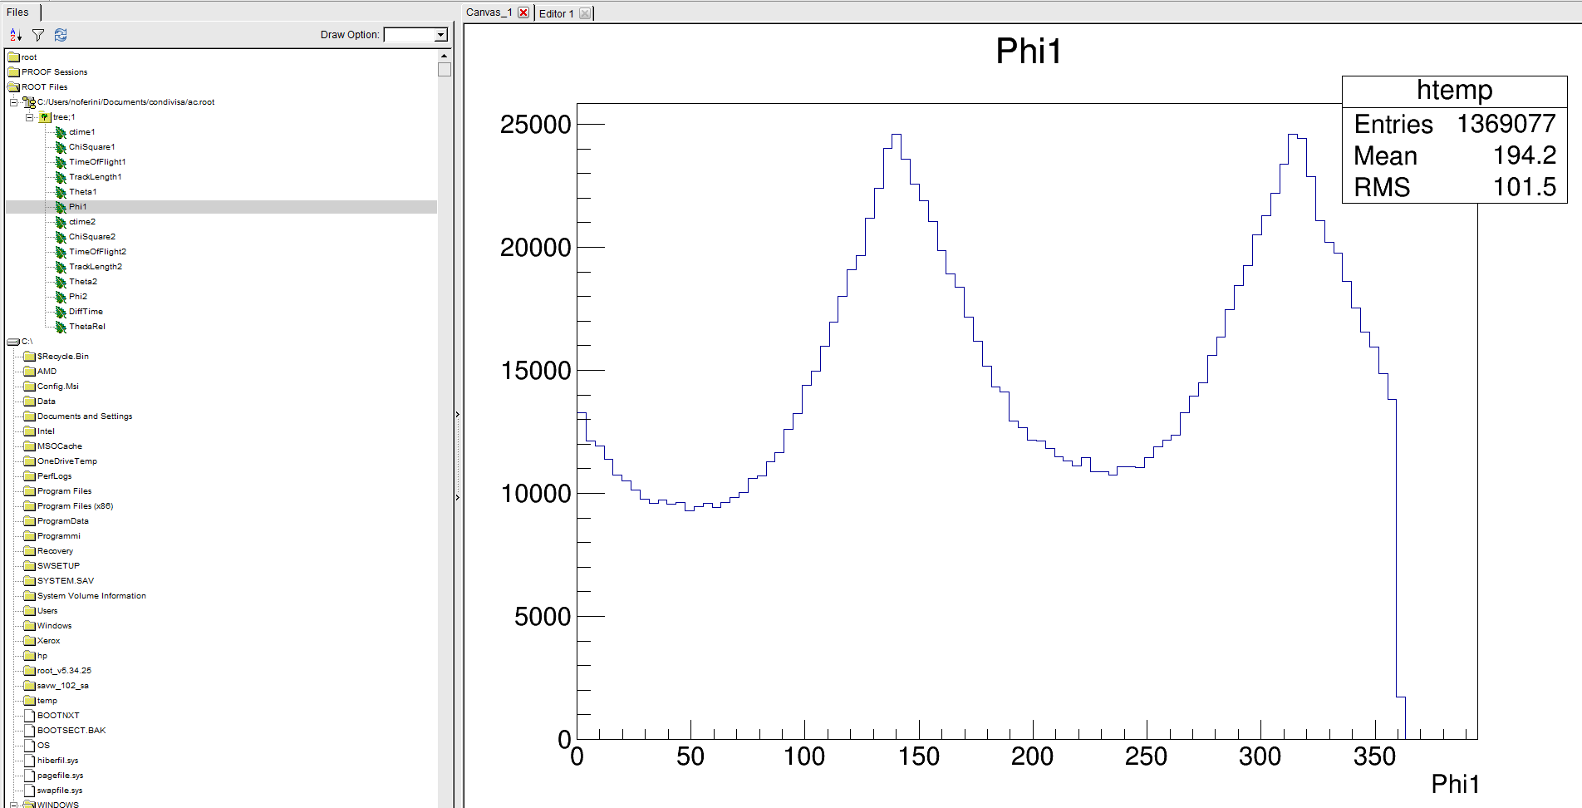
Tuttavia non è questo lo strumento che useremo.

Il treeviewer
Cliccando con il secondo task sul tree (in questo caso si chiama “tree” ma in generale può avere un qualunque nome e si riconosce dall’icona) comparirà un menu in cui va selezionato “StartTreeViewer”.
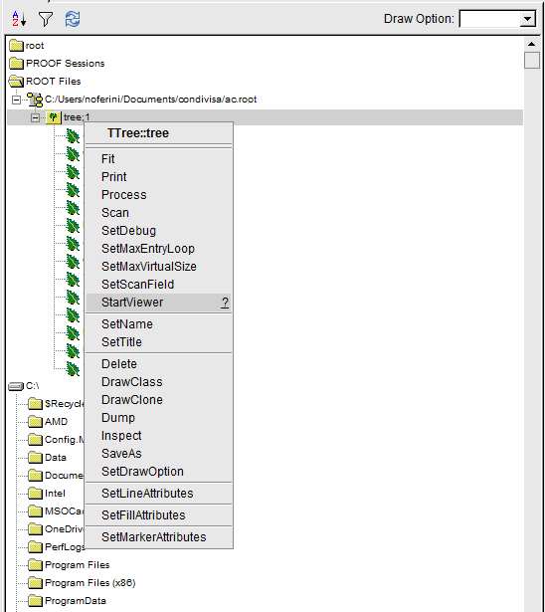
Si aprirà quindi una finestra in cui è possibile fare l’analisi.
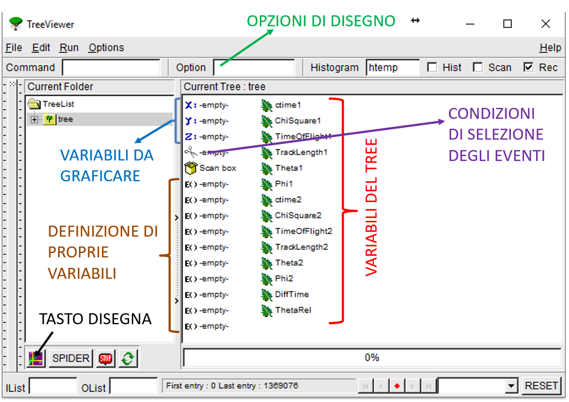
In figura è riportata anche una descrizione delle principali funzionalità dello strumento.
- VARIABILI DEL TREE: sono le variabili che sono state riempite durante la creazione del file e su cui si possono fare le analisi. Il tipo e il numero delle variabili dipenda da come è stato creato il tree. Nel nostro caso (l’analisi del decadimento del muone) sono quelle che compaiono in figura e saranno descritte nella prossima sezione.
- VARIABILI DA GRAFICARE: Sono le variabili che volgiamo graficare. È possibile trascinare con il mouse alcune delle nostre variabili sui vari assi (nell’ordine X, Y, Z) a seconda di quello che vogliamo fare. Per svuotare il contenuto di una variabile da graficare si può cliccare il secondo tasto sull’asse che non interessa più e selezionare “Empty”.
- CONDIZIONI DI SELEZIONE DEGLI EVENTI: l’icona con le forbici fornisce la possibilità di definire dei tagli sugli eventi per utilizzare nella produzione dei grafici solo gli eventi con caratteristiche predeterminate (per esempio solo gli eventi dal basso con tempi di volo negativi). Per impostare una condizione di taglio si deve andare sull’icona “forbici” e cliccare il secondo tasto. Si aprirà quindi un menu in cui va selezionato “EditExpression” (è importante dare un nome alla condizione di taglio). Per la sintassi delle espressioni possibili vedere dopo.
- DEFINIZIONE DELLE PROPRIE VARIABILI: è possibile definire anche nuove variabili come combinazione di quelle del tree. Per esempio uno potrebbe volere definire la velocità come il rapporto tra la lunghezza di traccia e il tempo di volo. ). Per impostare una nuova variabile si deve andare sull’icona “E()” e cliccare il secondo tasto. Si aprirà quindi un menu in cui va selezionato “EditExpression” (è importante dare un nome alla variabile).
- OPZIONI DI DISEGNO: Per produrre un grafico si possono dare anche delle opzioni. Le più comuni sono:
  - SAME: per disegnare un istogramma su un istogramma pre-esistente.
  - COL o COLZ: in un grafico con almeno due variabili i valori dell’asse Z sono espressi attraverso i colori
  - LEGO o SURF: in un grafico con almeno due variabili i valori dell’asse Z sono mostrati in 3D
  - PROFILE: in un grafico con due variabili nell’asse Y viene riportato il valore medio ad ogni X fissata (con il relativo errore)
  - Possono essere inoltre date più opzioni separandole con la virgola
- TASTO DISEGNA: Crea il grafico. Nel caso si voglia utilizzare una singola variabile anche il doppio click sulla variabile di interesse è sufficiente per la creazione dell’istogramma.

ESEMPI
Esempio 1: Disegnare un istogramma con i valori di Phi1 (X) e Theta1 (Y) usando una tavola di colori (COLZ) per vedere la numerosità di ogni coppia possibile.
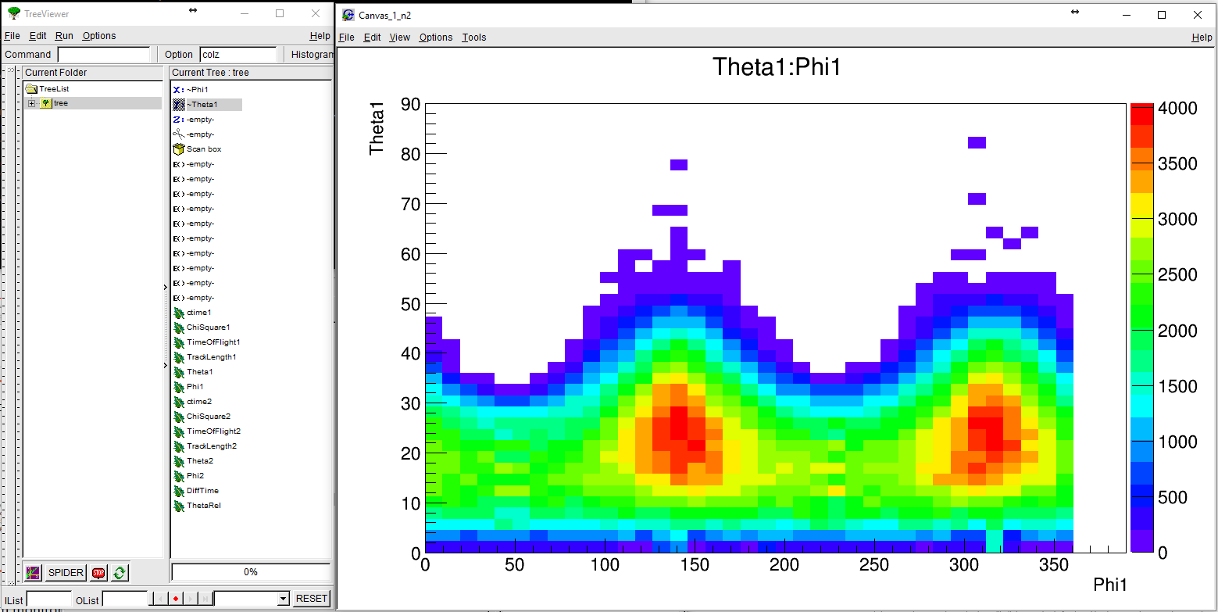
Esempio 2: Disegnare un istogramma con il valore medio (PROFILE) di Theta1 (Y) in funzione di Phi1 (X).
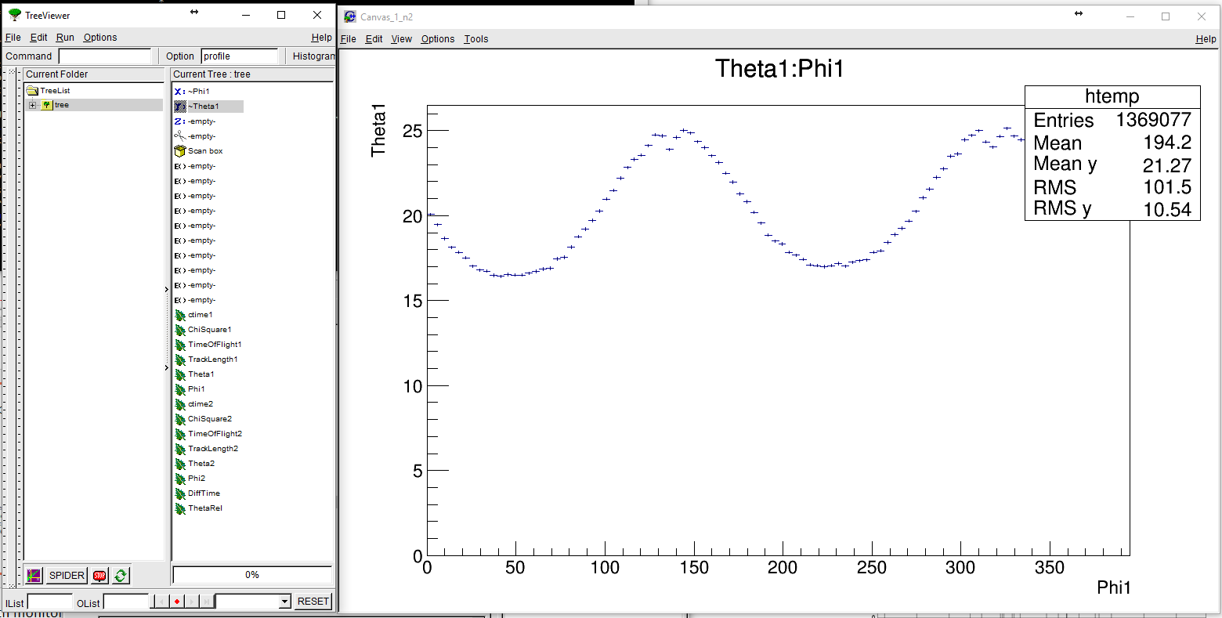
Esempio 3: Disegnare l’esempio 2 sull’esempio 1. Ripetere i due passaggi ma nel disegare il secondo grafico usare l’opzione “PROFILE,SAME”.
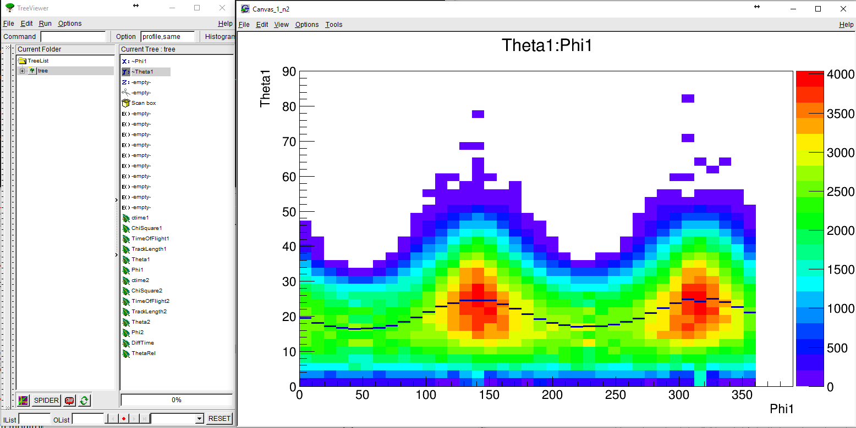

Proprie variabili
- Come accennato è possibile definire le proprie variabili utilizzando quelle fornite dal tree. Per impostare una nuova variabile si deve andare su un’icona “E()” libera e cliccare il secondo tasto. Si aprirà quindi un menu in cui va selezionato “EditExpression” (è importante dare un nome alla variabile).

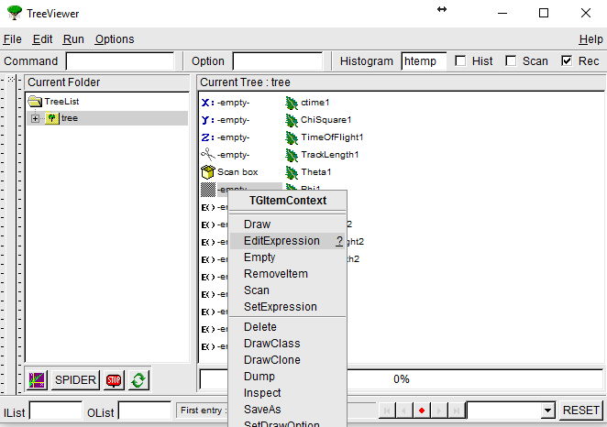
Si aprirà una finestra come in figura
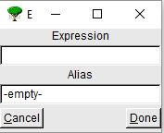
Nella quale è possibile definire un nome (Alias) della variabile e un’espressione

ESEMPI
Per esempio potremmo essere interessati a definire la velocità della particella in unità della velocità della luce, c =30 cm/ns. Il cosiddetto β=v/c.
Per farlo possiamo impostare l’espressione come in figura.
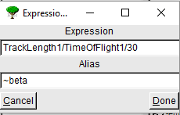
N.B. Quando si lavora sulla espressione si può importare una variabile esistente con un semplice click.
I simboli per le operazioni: + - * /
Le parentesi ammesse sono solo le: ( )
Le funzioni utili sono (arg=la variabile che volete usare): sin(arg), cos(arg), tan(arg), sqrt(arg)
sqrt = radice quadrata
N.B. Gli angoli delle funzioni trigonometrica sono espressi in radianti.
Nell’esempio il grafico che verrà mostrato è il seguente:
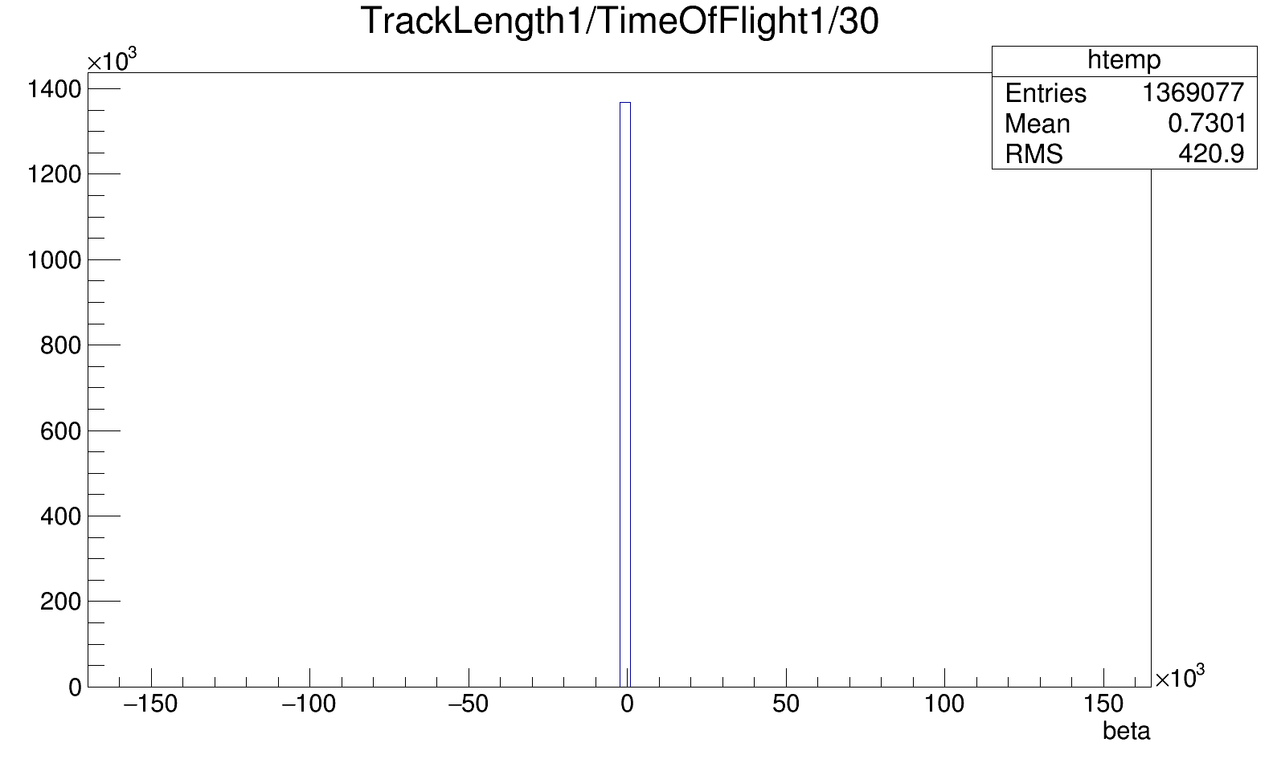
ROOT imposta automaticamente l’intervallo sugli assi e non sempre (come in questo caso) il risultato è soddisfacente. Vedere il prossimo esempio come fare a risolvere il problema.

Condizioni di selezione
La selezione permette di rimuovere gli eventi che non sono di interesse. Tra le altre cose permette di rimuovere gli eventi che sono al di fuori dell’intervallo dell’asse-x che si vuole disegnare. Continuando l’esempio precedente possiamo rimuovere gli eventi con un beta troppo piccolo o troppo grande. Per impostare una condizione di taglio si deve andare sull’icona “forbici” e cliccare il secondo tasto. Si aprirà quindi un menu in cui va selezionato “EditExpression” (è importante dare un nome alla condizione di taglio).
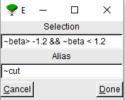
Come vedete le variabili definite da voi compaiono sempre precedute da un simbolo “∼”.
&& è la condizione di AND logico (devono essere verificate entrambe le condizioni)
|| è la condizione di OR logico
< condizione di minore
> condizione di maggiore
<= condizione di minore o uguale
>= condizione di maggiore o uguale
== condizione di uguaglianza (NON USARE IL SINGOLO “=” CHE HA UN ALTRO SIGNIFICATO)
( ) si possono usare le parentesi per raggruppare le condizioni
Il risultato in questo caso è migliore del precedente come si vede in figura
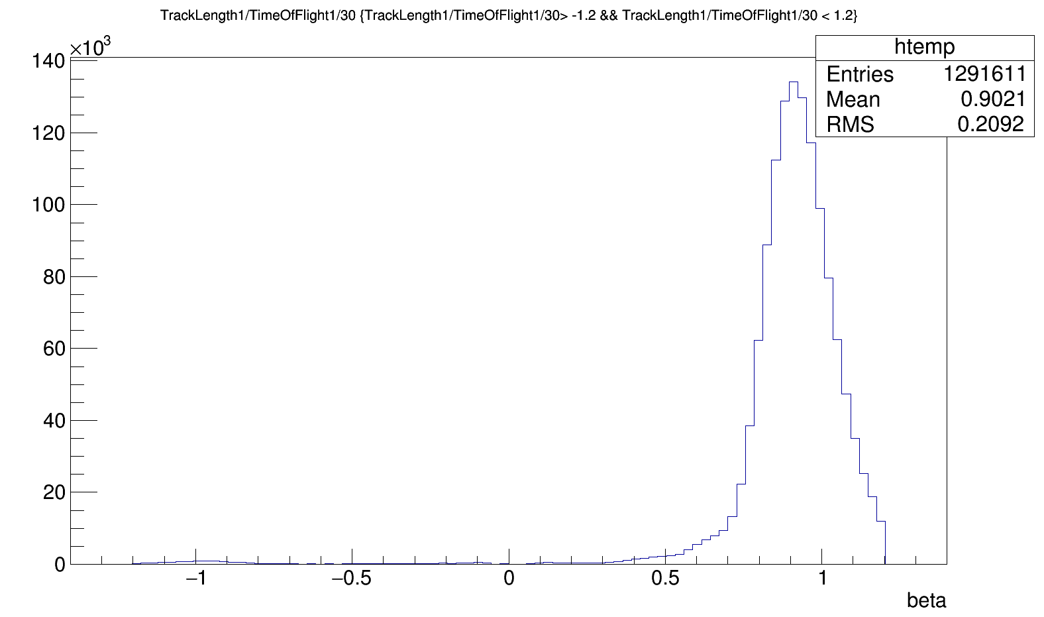

Informazioni utili
I grafici saranno automaticamente riportati nel browser che si è aperto all’inizio della sessione.
In alto a sinistra è possibile passare dal menu dei file a il “Pad Editor”. Nella modalità di Editor è possibile cliccare su un qualunque elemento dell’istogramma per modificarne lo stile. Le operazioni che si possono fare sono intuitive per cui vale la pena di iniziare a giocarci un po’ da subito.

Il Tree per l’analisi del decadimento del muone
I dati disponibili per l’analisi del decadimento del muone sono quelli mostrati nelle figure precedenti e sono ottenuti correlando in tempo tutti gli eventi raccolti dal telescopio con tutti quelli successivi entro una finestra temporale di 100 microsecondi (10⁻⁴ s). Per ogni coppia di eventi correlati sono riportate le informazioni principali del primo e del secondo evento (per un baco il primo evento è quello con indice 2 e il secondo con indice 1).
Ognuno dei due eventi correlati contiene le seguenti informazioni (i due eventi sono distinti per gli indici 1 e 2)
ctime = tempo assoluto in secondi nel Sistema di riferimento EEE (contiene anche i nanosecondi!)
ChiSquare = parametro di qualità della traccia ricostruita (deve essere un numero piccolo, < 10)
TimeOfFlight = tempo di volo misurato (t_camera_bassa – t_camera_alta) in nanosecondi
TrackLength = lunghezza della traccia in cm
Theta = angolo polare (direzione del muone rispetto alla verticale e con verso diretto in su) della traccia. Tra 0 e 90 gradi
Phi = angolo azimutale (direzione del muone sul piano orizzontale rispetto alla direzione del telescopio). Tra 0 e 360 gradi
In aggiunta per la coppia di eventi sono riportate due variabili di correlazione tra gli eventi.
DiffTime = differenza in tempo (t1-t2) (in nanosecondi!)
ThetaRel = retaggio di un vecchio codice (da non usare)

